RÈGLEMENT INTÉRIEUR
Salles d’Armes Tourangelles
Initial et versions mises à jour

ATTESTATION D’APPROBATION DU RÈGLEMENT INTÉRIEUR DES SAT

Règlement Intérieur Modifié le 28 juin 2023.

Madame Noémie MARCHESE  Co-Présidente des SAT | Monsieur Gautier GILLION  Co-Président des SAT
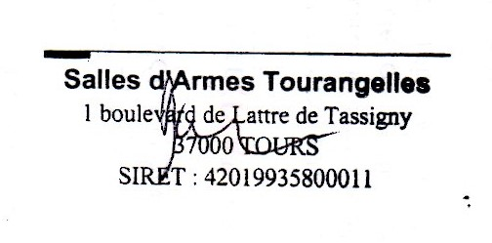 | 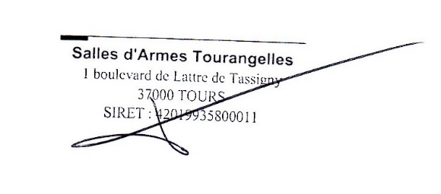
Je soussigné(e),
Nom – Prénom Cliquez ou appuyez ici pour entrer du texte.
déclare avoir pris connaissance et approuvé le règlement intérieur des Salles d’Armes Tourangelles y compris ses versions modifiées, actualisées et consultables sur le site internet : www.escrime-tours.fr/administratif. A ce titre, je m’engage à le respecter (ou à le faire respecter par l’escrimeur(euse) dont je suis représentant légal), dans son intégralité.

Date et Signature précédée de la mention manuscrite « lu et approuvé »

